**- Realiza un esquema de la red que posees en casa de acceso a Internet.**

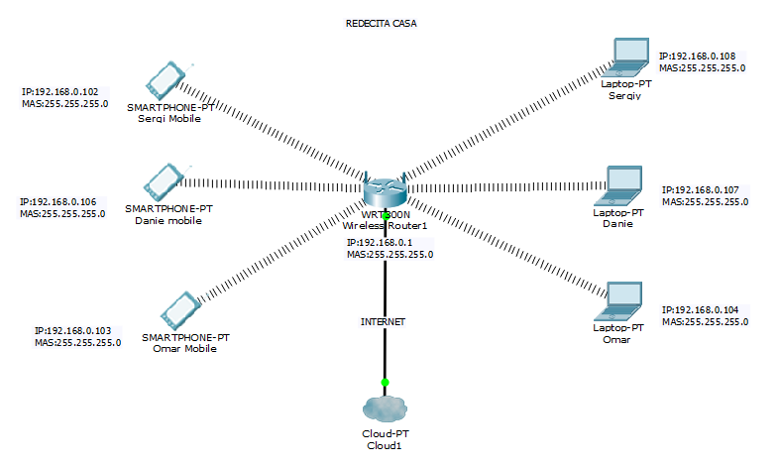

**- Nombra el ISP o compañía que provee tu servicio de Internet. Qué tipo de conexión te facilita (Fibra, ADSL, VDSL, coaxial-fibra, WIMAX-inalámbrica)**

Vodafone: Conexión de fibra óptica 124MGb/s

**- Velocidad de subida y bajada contratada, y testada con un test de velocidad.**

Fibra contratada 124 MGb/s Asimétrica

Velocidad de recibida por WIFI a 1 metro de distancia del router:

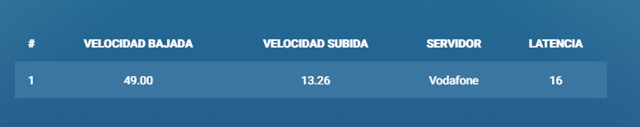

Velocidad recibida por Cable eth5e con una distancia del cable a 1m del router :

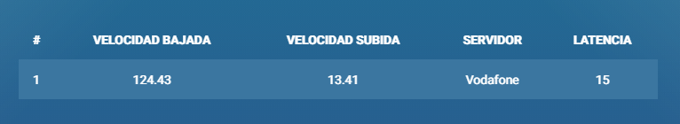

**- Identifica el router y la conexión a internet - WAN (Realiza una foto).**

**Entradas router**

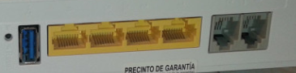

**- Identifica las conexiones a red privada - LAN. (Realiza una foto)**

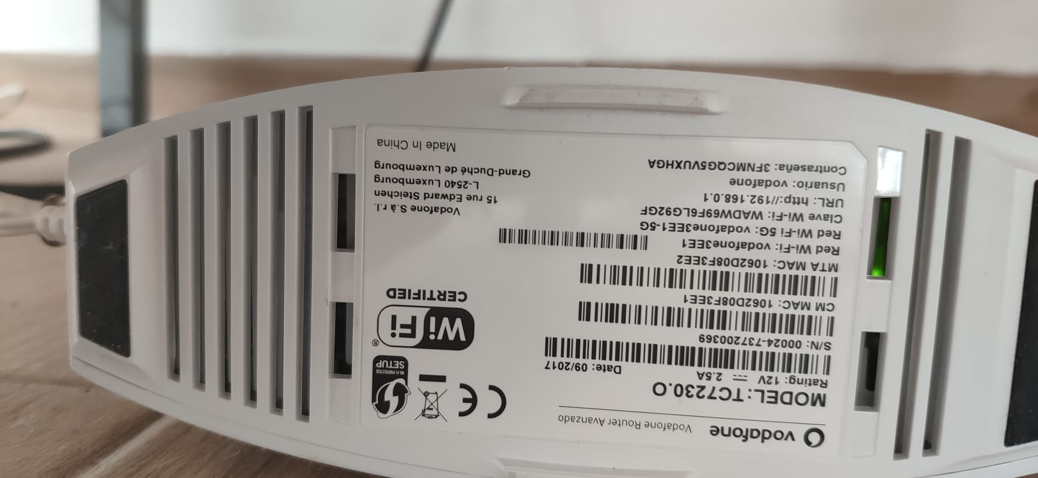

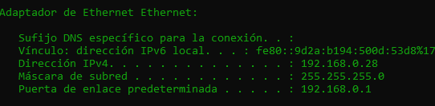

**- Indicar direccionamiento IP por cada uno de los interfaces del router WAN y LAN.**

**La IP del router en red privada - LAN corresponde a la puerta de enlace que deben tener configurada los equipos de la red privada o LAN de tu casa.**



192.168.0.28 ip privada de clase C

**La IP del router en red pública - WAN, corresponde a la IP que identifica en Internet a todos tus equipos de forma única. Realizar test en la siguiente web:**

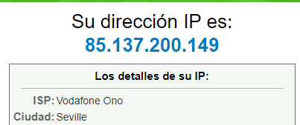

85.137.200.149 ip publica de clase A

**Indica si cada una de las IP anteriores son del rango de clase A/B/C y si son públicas y/o privadas.**

192.168.0.28 ip privada de clase C

85.137.200.149 ip publica de clase A

**- Indica direccionamiento de uno de los equipos de casa (móvil, tablet o PC). Realizar foto o pantallazo de la configuración de red con detalles. Indicar IP, máscara de subred en notación decimal y compacta, puerta de enlace, servidor**[**DNS**](http://www.juntadeandalucia.es/educacion/eva-centros/mdl41009573/mod/page/view.php?id=678)**configurado, si es dinámica o estática, rango al que pertenece A/B/C, y si es privada o pública.**

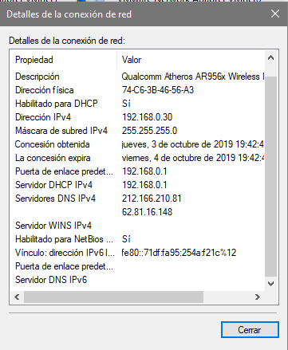

**- Indica qué servidor**[**DNS**](http://www.juntadeandalucia.es/educacion/eva-centros/mdl41009573/mod/page/view.php?id=678)**usa cualquier PC o móvil de la LAN. Mira la configuración de red, y anota el servidor**[**DNS**](http://www.juntadeandalucia.es/educacion/eva-centros/mdl41009573/mod/page/view.php?id=678)**configurado. ¿Posee una dirección IP pública o privada? ¿Se corresponde con la IP privada del router o con una IP WAN pública?¿Crees que puede ser una IP del ISP?**

Servidor dns : 212.166.210.81 ip privada de clase B

**- Entra en la configuración web de tu router e identifica las opciones de configuración de:**

**Servicio**[**DHCP**](https://educacionadistancia.juntadeandalucia.es/centros/mod/page/view.php?id=22395)

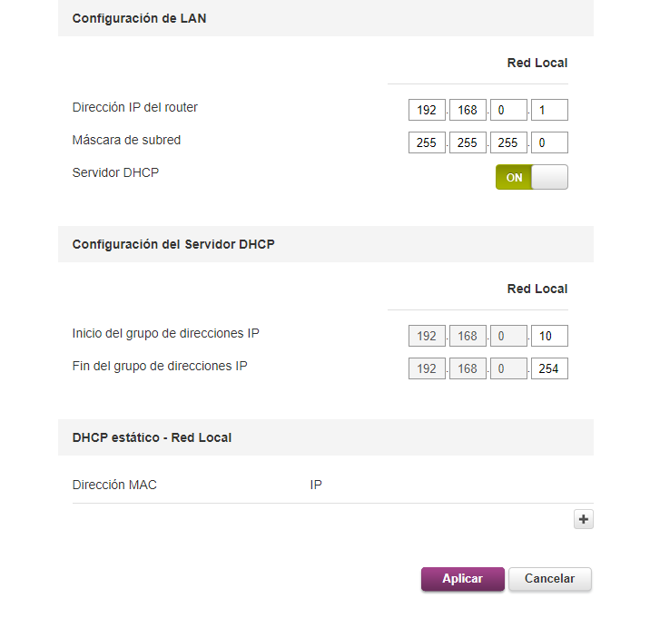

**Servicio**[**DNS**](https://educacionadistancia.juntadeandalucia.es/centros/mod/page/view.php?id=22396)

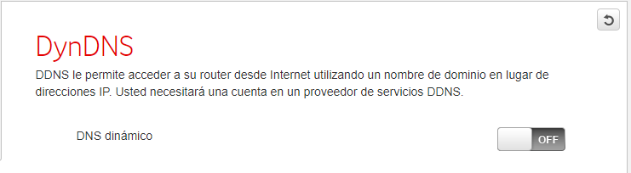

**Servicio**[**HTTP**](https://educacionadistancia.juntadeandalucia.es/centros/mod/page/view.php?id=22397)

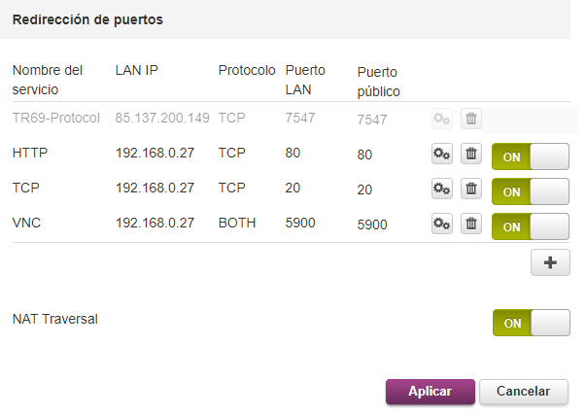

**Reenvío de puertos y DMZ**

